Анализ воспитательной работы
МБОУ «Максатихинская СОШ №2»
за 2021-2022 учебный год.

В 2021-2022 учебном году воспитательная работа школы велась в соответствии с личностно-ориентированным обучением:
- ведение внутриклассной работы согласно разработанной модели ученика;
- активизация психолого-диагностической работы в начальной школе;
- усиление профориентационной работы в 8 – 11 классах;
- нравственно-правовое воспитание взято за основу воспитательной работы;
- работа по физкультурно-оздоровительному, спортивному, ЗОЖ направления.
Цель воспитательной работы:
социально-педагогическая поддержка становления и развития потенциальных возможностей личности ребёнка, воспитание высоконравственного, творческого, компетентного гражданина России, укоренённого в духовных и культурных традициях многонационального народа Российской Федерации, стремящегося к духовному самосовершенствованию, независимости, обладающего чувством собственного достоинства, умеющего принимать рациональные решения и нести ответственность за свои поступки.
Задачи:
1. Развитие общей культуры школьников через традиционные мероприятия школы, выявление и работа с одаренными детьми.
2. Повышение научно-теоретического уровня подготовки педагогического коллектива в области воспитания детей по требованиям ФГОС.
3. Развитие системы внеурочной занятости по требованиям ФГОС.
4. Развитие деятельности школьного самоуправления и общественно-полезной деятельности.
5. Ведение воспитательной работы, ориентированной на развитие идей патриотизма и толерантности. Реализация социальных проектов на базе школы.
6. Использовать активные формы сотрудничества с учреждениями дополнительного образования, социальным окружением, родителями.
7. Добиваться максимального охвата учащихся занятиями физкультурой и спортом, занятости учащихся в кружках, секциях.
Внеклассная образовательная работа в школе реализовалась достаточно успешно в самых разнообразных формах.
В этом учебном году работали 13 кружков и спортивных секций по интересам.

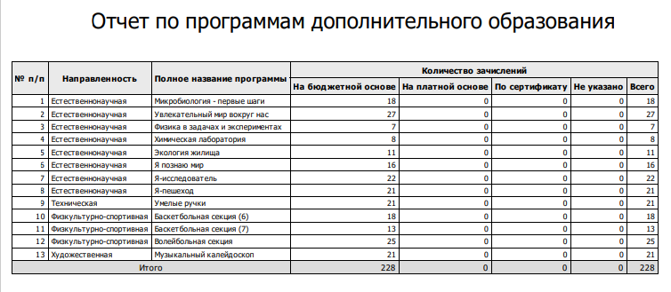

К сожалению, из-за ограничений в 2021-2022 году общешкольные мероприятия, в привычном формате, не проводились. Работа с детьми осуществлялась педагогами на классных часах. Не смотря на это, ребята принимали участие в онлайн и немногочисленных районных конкурсах.
Например, в районной выставке декоративного творчества «Радуга творчества» приняли участие 3 человека, в региональном конкурсе «Неопалимая Купина» приняли участие 4 человека, Комаров Никита ученик 8а класса стал победителем, в фотоконкурсе «Мир глазами детей» команда учеников, посещающих кружок «Экология жилища» , заняла 2 место, в районном фестивале «Душа России» приняли участие 4 человека. Урусова Рита (7 класс) в номинации «Нота вдохновенья» заняла 1 место, в номинации «Лейся песня» ученица 8б класса Синицына Лия заняла 1 место, в номинации «Строк серебряных родник» Петрова Соня (7 класс) заняла 3 место, в номинации «Мир танца» Комаров Никита (8а класс) и Синицына Лия (8б класс) заняли 3 место. В международной акции «Рисуем Победу» приняли участие 7 человек.
Традиционный конкурс «Живая классика» на школьном уровне выступили 10 человек, трое участников районного уровня.
Огромную роль играют кружки проектной деятельности 5-8 классов. На них дети учатся выполнять групповые и индивидуальные проекты, подготавливаются к защите проекта в выпускном классе.
В спортивных соревнованиях « Белая ладья» наша команда заняла почетное 1 место и приняла участие в областных соревнованиях, ученики 6а класса приняли участие районном спортивном мероприятии «А у вас во дворе». Традиционные президентские состязания снова нас порадовали! У нашей команды снова 1 место.
Значимым для нашей школы событием было открытие «Точки роста», которая позволяет ребятам всесторонне развиваться, открывать для себя новые возможности.
Также были проведены следующие мероприятия: уроки безопасности , день солидарности в борьбе с терроризмом, проведена профилактическая беседа инспектором ПДН «Правонарушение и их последствия»», в рамках правовой помощи детям школу посетили сотрудники прокуратуры. Бородулина О.В. и Свистунова О.А. составили беседу , а ученикам 10 и 11 классов показали фильм «Нюрнбергский процесс». Традиционно прошёл месячник дорожной безопасности, в рамках которого проведено много мероприятий ( беседа инспектора по пропаганде Черновой Ю.Н. с учениками 8 класса «Подросток за рулём», проведена акция «Засветись!», различные классные мероприятия), День народного единства, день отказа от курения, месячник пожарной безопасности и т.д.
Продолжается работа по патриотическому воспитанию, на классных часах проведены следующие мероприятия: день окончания второй мировой войны, 200-летие Некрасову, 80-летие освобождения Калинина, ученики 8б класса приняли участие в акции «Читаем о блокаде», день неизвестного солдата, день памяти жертв Холокоста, гагаринский урок «Космос – это мы», урок Победы, проведены классные часы «Урок добровольчества», «Герой нашего времени», « Крымская весна», воссоединение Крыма с Россией, «Петр Первый» и др.
В школе ведется работа по социальной адаптации трудных подростков, они находятся под постоянным контролем классных руководителей и администрации школы. Проведено 9 заседаний Совета по профилактике правонарушений, на которые вызывались 58 учащихся (повторно 18). На них приглашались ребята, систематически пропускающиеся занятия, имеющиеся неудовлетворительные оценки, не выполняющие правила поведения в школе. На комиссию по делам несовершеннолетних за 2021 – 2022 учебный год было вызвано 6 учащихся нашей школы.
В 2021-2022 учебном году на внутришкольном учете состояло 4 учащихся, на учете в ПДН - 4 учащихся, в КДН - 4 ученика. В течение учебного года посетили 12 семей (14 посещений).
Выводы:
В основном поставленные задачи воспитательной работы были выполнены:
1) интерес учащихся школы к общественной работе и творческой деятельности остается высоким;
2) ведётся работа по патриотическому воспитанию;
3) продолжается работа по пропаганде здорового образа жизни;
Рекомендации:
1) усилить работу по профилактике безопасного поведения учащихся;
2) активнее участвовать в областных и Всероссийских конкурсах;
3) усилить работу с трудными подростками,
4) увеличить количество учащихся занятых в кружках и секциях.

